学习贯彻习近平新时代中国特色社会主义思想主题教育如何开展？
2023年3月30日，中央政治局召开会议，决定从今年4月开始，在全党自上而下分两批开展学习贯彻习近平新时代中国特色社会主义思想主题教育。
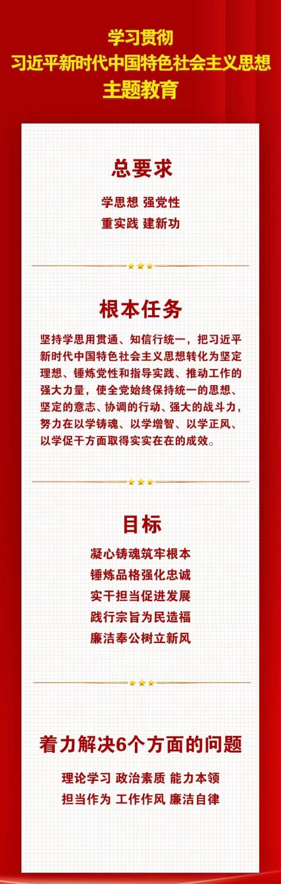
会议指出，根据党的二十大部署，以县处级以上领导干部为重点，在全党深入开展学习贯彻习近平新时代中国特色社会主义思想主题教育，用党的创新理论统一思想、统一意志、统一行动，弘扬伟大建党精神，牢记“三个务必”，推动全党为全面建设社会主义现代化国家、全面推进中华民族伟大复兴而团结奋斗。
会议强调，在全党深入开展学习贯彻习近平新时代中国特色社会主义思想主题教育，是党中央为全面贯彻党的二十大精神、动员全党同志为完成党的中心任务而团结奋斗所作的重大部署，是深入推进新时代党的建设新的伟大工程的重大部署。
●就是要用习近平新时代中国特色社会主义思想凝心铸魂，推动全党更加自觉深刻领悟“两个确立”的决定性意义，增强“四个意识”、坚定“四个自信”、做到“两个维护”，在思想上政治上行动上同党中央保持高度一致。
●就是要全面学习、全面把握、全面落实党的二十大精神，贯彻新发展理念、构建新发展格局、推动高质量发展，推进中国式现代化。
●就是要推进党的自我革命、时刻保持解决大党独有难题的清醒和坚定，始终与人民同心，保持党的先进性和纯洁性，使全党更加紧密地团结在以习近平同志为核心的党中央周围，为奋进新征程、建功新时代提供坚强有力的政治引领和政治保障。
会议指出，开展这次主题教育，
总要求是“学思想、强党性、重实践、建新功”。
根本任务是坚持学思用贯通、知信行统一，把习近平新时代中国特色社会主义思想转化为坚定理想、锤炼党性和指导实践、推动工作的强大力量，使全党始终保持统一的思想、坚定的意志、协调的行动、强大的战斗力，努力在以学铸魂、以学增智、以学正风、以学促干方面取得实实在在的成效。
具体要达到凝心铸魂筑牢根本、锤炼品格强化忠诚、实干担当促进发展、践行宗旨为民造福、廉洁奉公树立新风的目标。
着力解决理论学习、政治素质、能力本领、担当作为、工作作风、廉洁自律等6个方面的问题。
主题教育不划阶段、不分环节，把理论学习、调查研究、推动发展、检视整改贯通起来，有机融合、一体推进。
会议要求，各级党委（党组）：
●要高度重视、精心组织，加强党的创新理论掌握运用，抓好调查研究成果转化，解决群众急难愁盼问题，专项整治突出问题，最终以群众满意不满意作为根本评判标准。
●要把开展主题教育同推动中心工作结合起来，防止“两张皮”。
●要加强宣传引导，营造良好舆论氛围。
●要坚持求真务实、真抓实干，坚决反对和防止形式主义，务求取得实效。
●要制定巩固深化主题教育成果的长效机制，健全学习贯彻党的创新理论的制度机制，确保常态长效。

